Nombre:

Marlon Josué López Ramirez

Grado:

4 Perito en Administración de empresas

Curso:

Introducción a la economía

Catedrático:

Josué Gerardo Estrada Barrios

Trabajos:

Estas son todas las tareas de investigación que se encuentran en la plataforma.

Tarea No. 1



Tarea No. 5

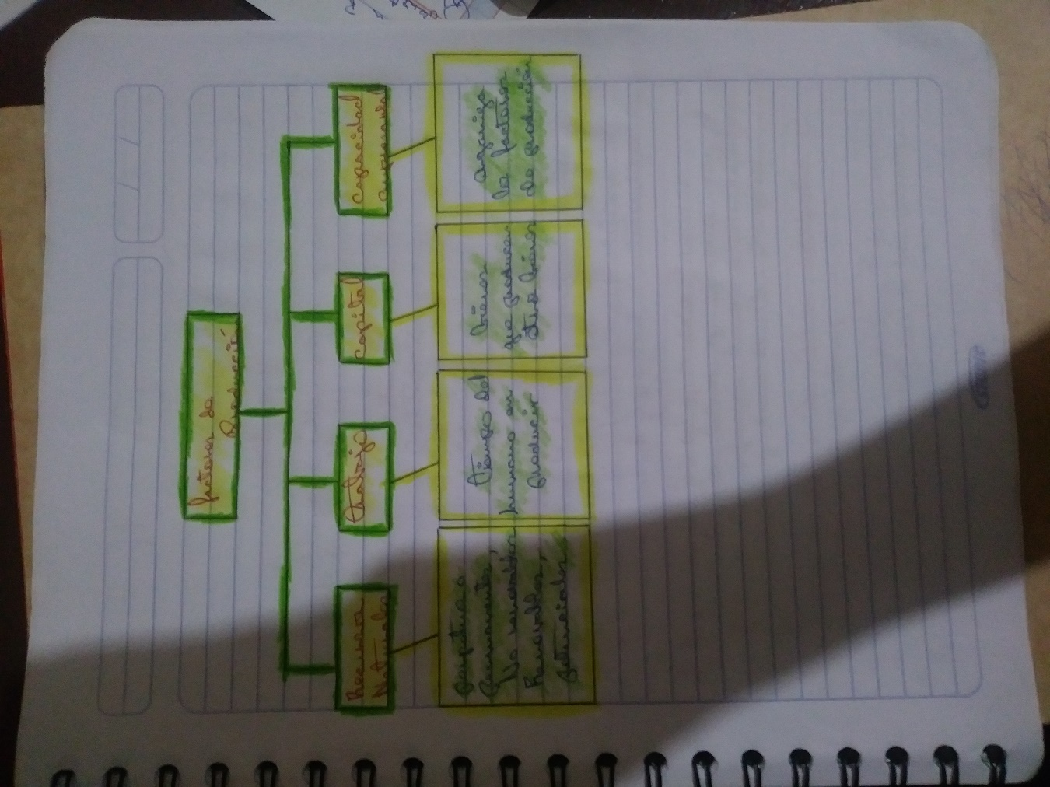

Tarea No. 7





Tarea No. 6

**Beneficios Laborales, Beneficios Económicos, Beneficios marginales y por la deuda**

Bien que es dado o que es recibido

Utilidades o incrementos de patrimonio que se persiguen o devenga

Ingresos que constituyan utilidades o beneficios que rindan una cosa o actividad

**Salario en especie y Salario Integral**

**Intereses Fijos, Intereses Variables e Intereses Mixtos**

Precio que se paga por el uso del préstamo de dinero

Remuneración o pago que recibe el trabajador

Beneficios

Intereses

Salarios

Rentas

Remuneración de factores de producción.